Практическая №12*1Причины и начальный период Великой Отечественной войны. Работа с исторической картой
ФИО__________________________ группа _________ дата:
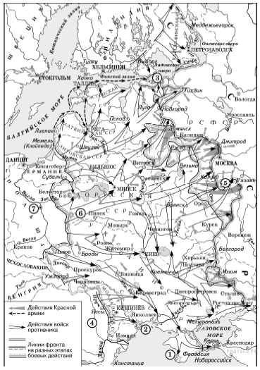 | К какому периоду Отечественной истории относятся обозначенные на карте события?  2. К какому году относятся обозначенные на карте события?  3. Напишите название города, обозначенного цифрой «3»  4. Что началось с этим городом в обозначенном году?  5. В каком году этот процесс частично завершился?  6. В каком году этот процесс окончательно завершился?  7. Напишите название города, обозначенного цифрой «5»  8. Верно ли, что данный город не был взят войсками противника?  9. Напишите название города, обозначенного цифрой «2»  10. Верно ли, что в данном году развернулись ожесточенные бои за этот город?  11. Верно ли, что этот город не был захвачен противником?  12. Напишите название города, обозначенного цифрой «1»  13. Верно ли, что данный город была захвачен противником в данном году? (см. вопрос №2)  14. Верно ли, что города 1,2, 3,5,6 – «Города-герои»?  15. Напишите название города, обозначенного цифрой «6»  16. Напишите название города, обозначенного цифрой «7»  17. Напишите название города, обозначенного цифрой «4»
Практическая №12**2
Причины и начальный период Великой Отечественной войны. Работа с исторической картой
ФИО__________________________ группа _________ дата:

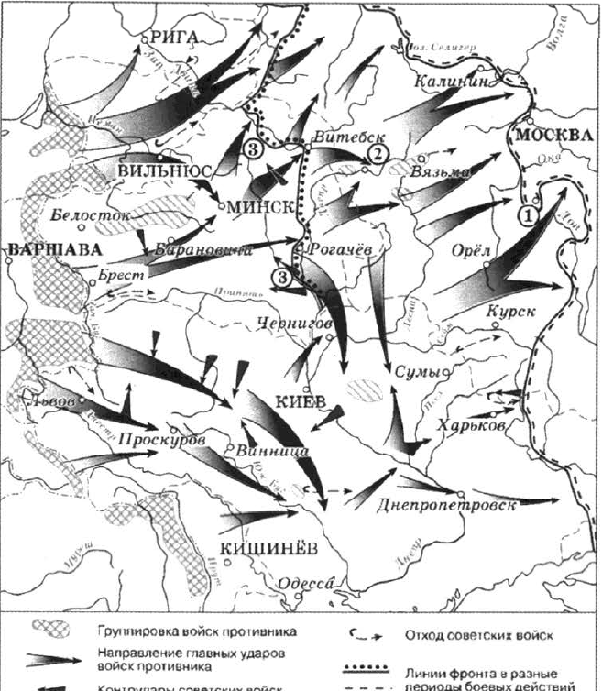 | - Напишите век, события которого отображены на карте.  - Напишите противника России в обозначенных военных действиях  - Напишите точный год военных действий.  - В каком месяце линия фронта стала пролегать по линии, обозначенной цифрой «3»?  - Напишите название города, обозначенного цифрой «1»  - Верно ли, что данный город был взят войсками противника?  - Как называлась операция противника, частичное осуществление которой представлено на карте?  - Обозначен ли на карте город, современное название которого – Тверь?  - Обозначены ли на карте территории, присоединенные в 1939-1940 гг.?  - Присутствует ли на карте крепость, ожесточенная оборона которой велась в начале войны?  - На территории какой республики находилась данная крепость?  - Верно ли, что столица этой республики была взята противником на начальном этапе войны?

Практическая №13*1
Причины и начальный период Великой Отечественной войны. Работа с исторической картой
ФИО__________________________ группа _________ дата:

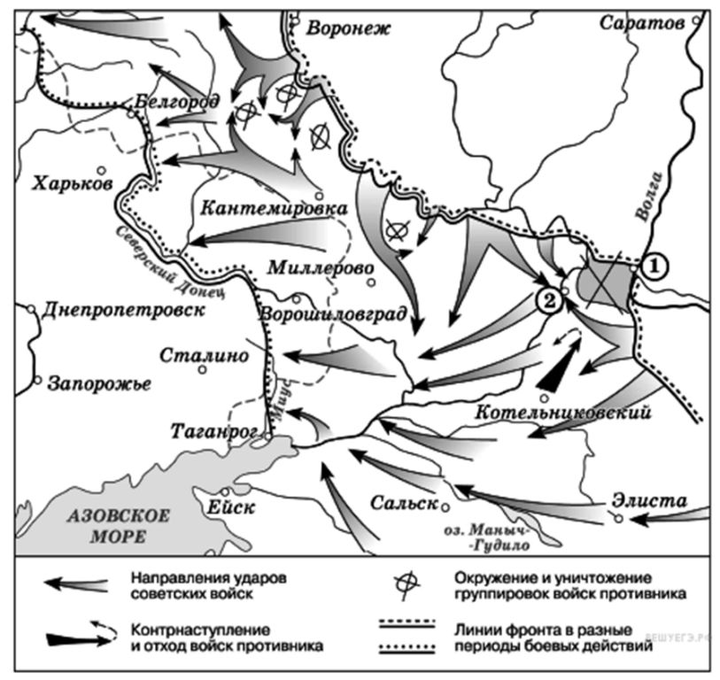 | - Напишите название войны, обозначенной на карте.  - Напишите годы обозначенных военных действий.  - Напишите название города, обозначенного цифрой «1»  - Напишите название города, обозначенного цифрой «2»  - Как называлась операция, завершившаяся соединением войск у города «2»?  - Как называлась операция по ликвидации данных войск?  - Какой командующий противника попал в плен в ходе данной операции?  - Верно ли, что данные действия относятся к начальному периоду войны?  - Верно ли, что город, обозначенный цифрой «1», находился в оккупации?  - Верно ли, что данный город затем был переименован?

Практическая №13**2
Причины и начальный период Великой Отечественной войны. Работа с исторической картой
ФИО__________________________ группа _________ дата:

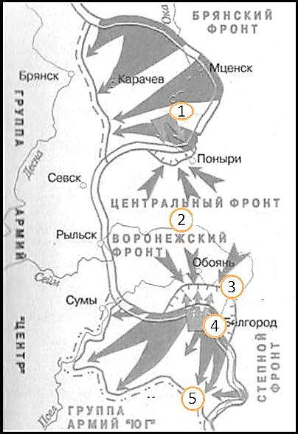 | - Напишите название битвы  - Напишите точные даты битвы?  - Верно ли, что первый этап данной битвы для РККА был наступательным?  - Верно ли, что первый этап данной битвы для РККА был оборонительным?  - Напишите город, обозначенный на карте цифрой «1»  - Как называлась советская операция по освобождению этого города?  - Напишите город, обозначенный на карте цифрой «4»  - Как называлась советская операция по освобождению этого города?  - Напишите город, обозначенный на карте цифрой «2»  - Напишите название деревни, обозначенной цифрой «3»  - Что произошло возле этой деревни?  - Кто командовал Центральным фронтом?  - Кто командовал Воронежским фронтом?  - Напишите город, обозначенный на карте цифрой «5»?  - Что завершилось с освобождением этого города?  - Кто командовал Степным фронтом?  - Что было дано на Красной площади в честь освобождения городов, обозначенных цифрами «1» и «4»?  - В чем ключевое значение битвы, обозначенной на карте?

Практическая №13***3
Причины и начальный период Великой Отечественной войны. Работа с исторической картой
ФИО__________________________ группа _________ дата:

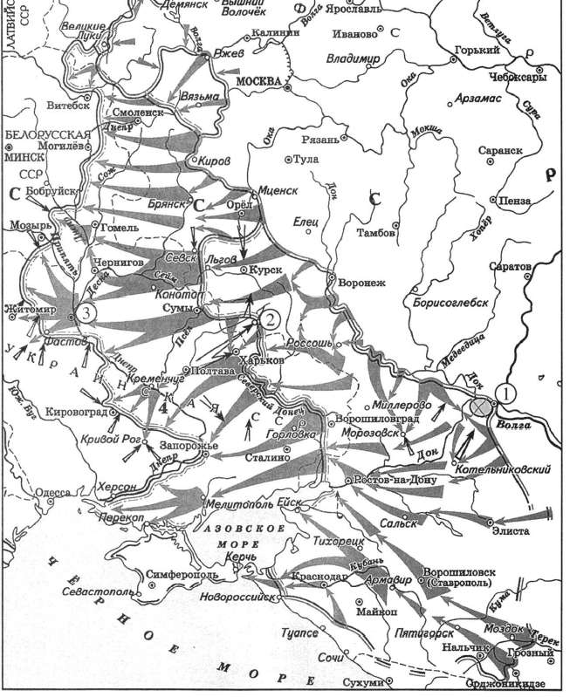 | - Напишите название войны, обозначенной на карте  - Напишите точный год обозначенных действий  - Верно ли, что действия на карте относятся к периоду «коренного перелома»?  - Напишите название города, обозначенного цифрой «1»  - Как называлось контрнаступление РККА под этим городом?  - Напишите название города, обозначенного цифрой «2»  - Напишите название операции по освобождению этого города  - Битва за какую реку развернулась вскоре после освобождения этого города?  - Какие две партизанские операции развернулись в этом году?  - Напишите название города, обозначенного цифрой «3»  - Столицей какой республики являлся этот город?  - Верно ли, что в этом же году немцы проводили операцию «Цитадель»?  - Верно ли, что в этом же году РККА проводили операцию «Багратион»?  - Верно ли, что в этом же году советские войска впервые вышли к своим оккупированным границам?
Практическая №15
Причины и начальный период Великой Отечественной войны. Работа с исторической картой
ФИО__________________________ группа _________ дата:

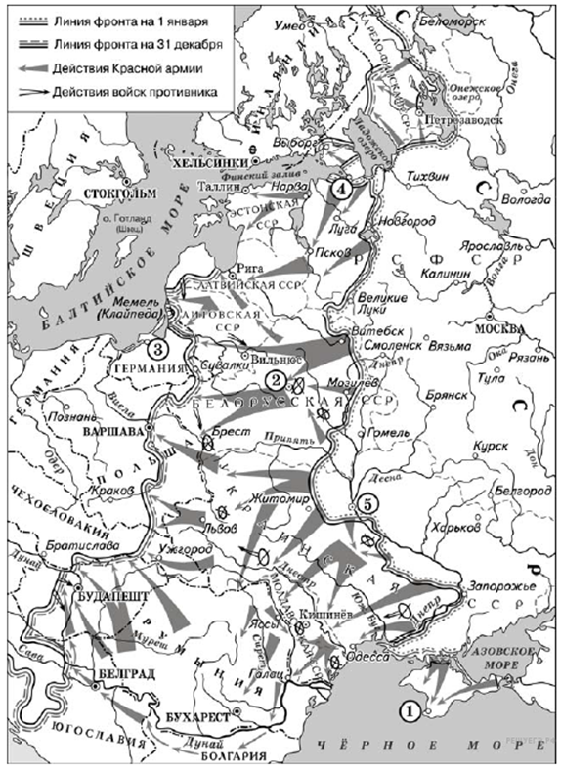 | - К какому периоду Отечественной истории относятся обозначенные на карте события?  - К какому году относятся обозначенные на карте события?  - Напишите название города, обозначенного цифрой «4»  - В ходе какой операции был полностью деблокирован данный город?  - Напишите название города, обозначенного цифрой «2»  - В ходе какой операции он был освобожден?  - Напишите название города, обозначенного цифрой «5»  - В каком году он был освобожден?  - Напишите название города, обозначенного цифрой «1»  - В каком году он был освобожден?  - Напишите общее название операций, обозначенных на карте.  - Напишите название города, обозначенного цифрой «3»  - В каком году был захвачен данный город?

